RETO #3 - Desarrollo del Frontend, estructura básica, encabezado y pie
Repositorio abierto (VS web):
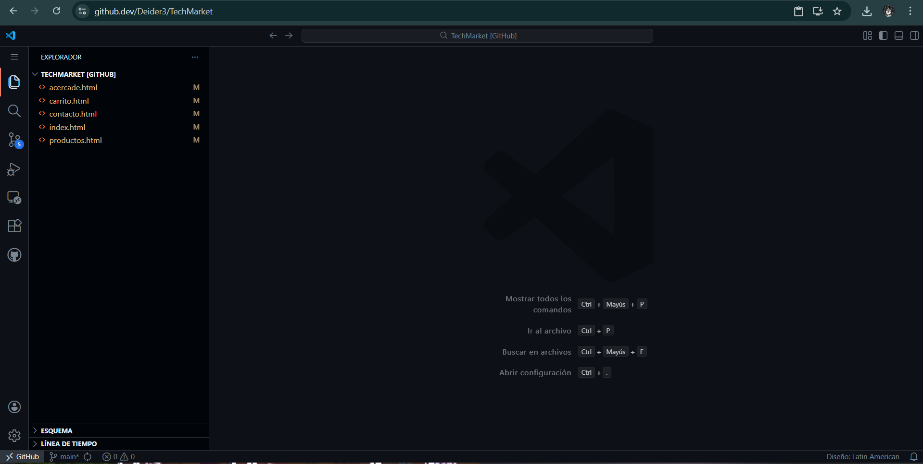
Captura del encabezado (para todas las paginas):
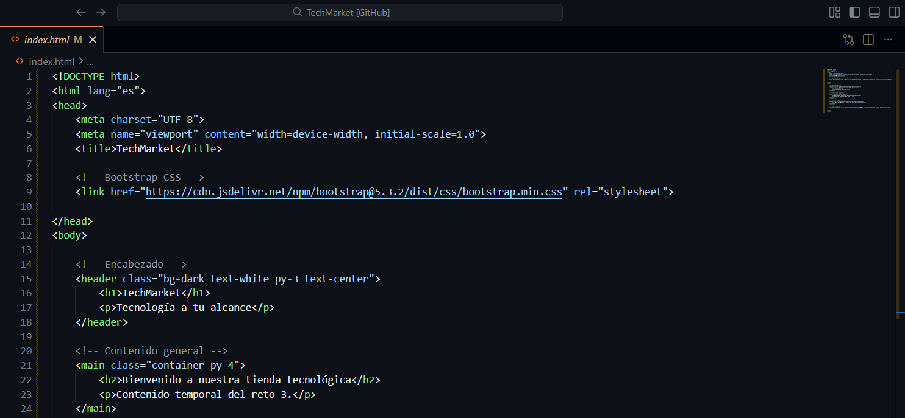

Captura del pie de pagina (Para todas las paginas):
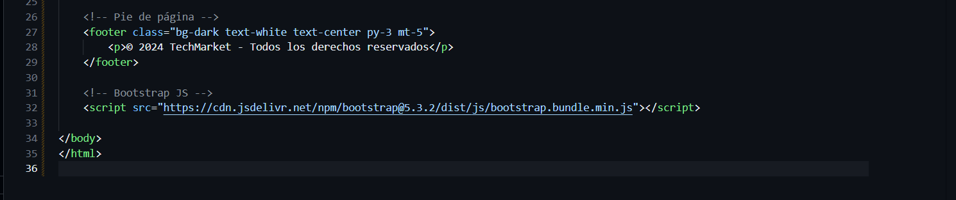
Pagina funcionando:
